Stati Civili
La tabella Stati Civili contiene appunto tutte quelle situazioni riconosciute dall'ordinamento giuridico che hanno rilevanza in sede di anagrafe e stato civile. Questa tabella è comune ai programmi del gruppo Anagrafe e Stato Civile; sono disposti per legge ed allo stesso tempo possono essere soggetti a personalizzazioni.
Una volta selezionato il programma, attraverso il percorso: Servizi Demografici—> Anagrafe o Stato Civile—> Tabelle—> Generiche—> Stati civili oppure ricercando nel menù “Stati Civili” o utilizzando l'App Center, vi troverete la seguente videata:
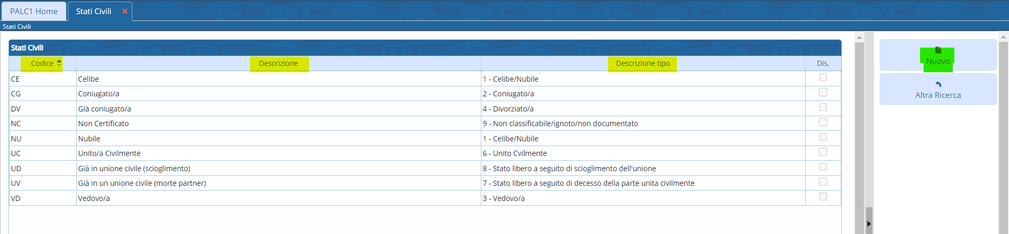
nella quale avete elencati i possibili Stati Civili secondo:
-CODICE—> è la sigla alfabetica che poi viene riportata nella maggior parte dei programmi di Cityware Online e anche codice identificativo.
-DESCRIZIONE—> Descrizione estesa del codice
-DESCRZIONE TIPO—> codice numerico + descrizione, sono raccolti nelle casistiche previste.
A destra e in fondo a sinistra della videata possiamo interagire con la tabella secondo una serie di funzioni:
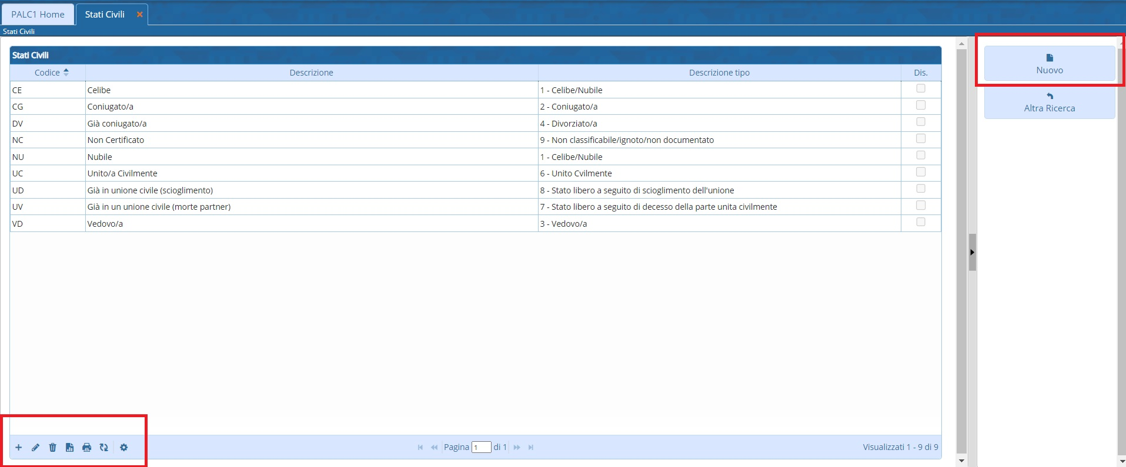
NUOVO—> permette l'inserimento di un'ulteriore record (pulsante a destra della videata) che vi porta in una schermata di inserimento che adesso vedremo, il record proposto è a puro titolo esemplificativo:
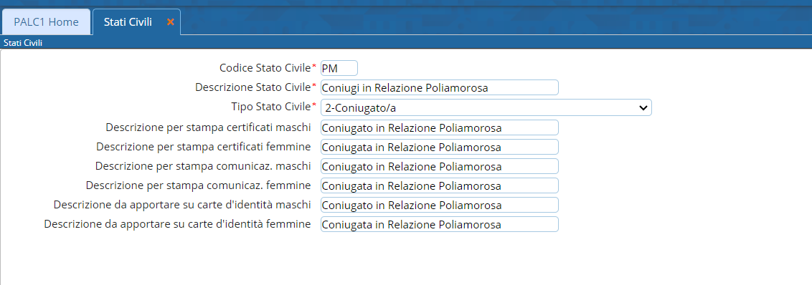
I primi 3 campi, contrassegnati dall'asterisco, sono obbligatori, gli altri sono campi che hanno rilevanza nella stampa di documenti o nel rappresentazione dei dati del cittadino su varie videate.
In fondo a sinistra potete trovare tutta una serie di pulsanti che vi permettono di interagire con la tabella e anche altro:

visualizzazioni.

